金融管理主要包括基本账户管理、账户余额查询、单项保证金缴纳登记、单项保证金退还登记。咨询电话69820851

## 基本账户管理

**功能说明：**保证金和标书费虚拟子账户的获取。

**操作步骤：**

1. 点击“修改保存”按钮，提交审核，待中心工作人员审核通过后，系统会自动分配两个虚拟子账号（子账户是现在在用的账号，不变），如下图：

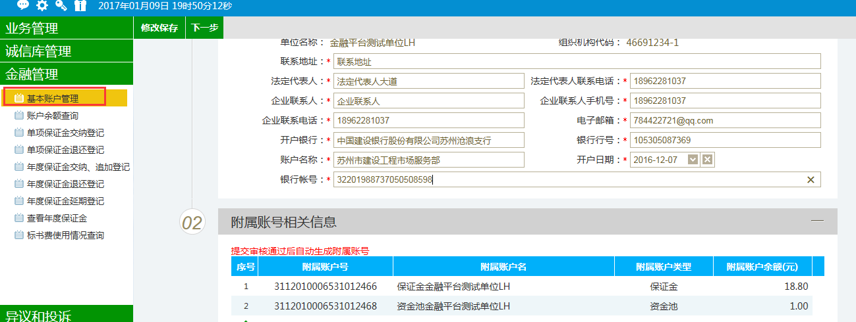

## 账户余额查询

**功能说明：**查询保证金账户、标书费账户余额

**操作步骤：**

1. 点击“账户余额查询”菜单，点击“金额查询”菜单，查看余额，如下图：

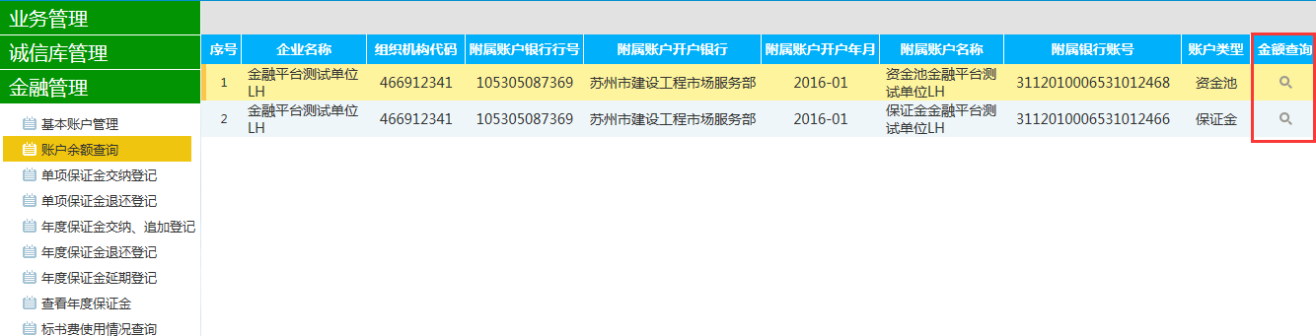

## 单项保证金缴纳登记

**功能说明：**对单项的保证金的缴纳进行登记。

**操作步骤：**

1. 点击“单项保证金缴纳”菜单，可以看到所有已经提交审核或者编辑中保证金的情况，点击 “新增缴纳登记”按钮，选择项目的资审方式，如选择资格预审，挑选标段名称，填写相应的信息，提交审核，如选择资格后审，不需要挑选标段信息，直接填写项目保证金信息，提交审核。如下图：

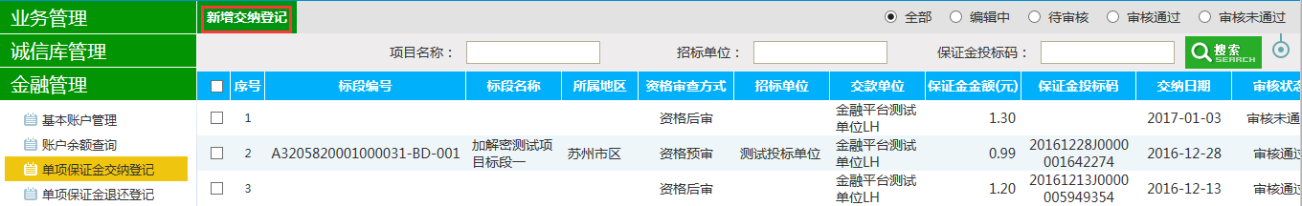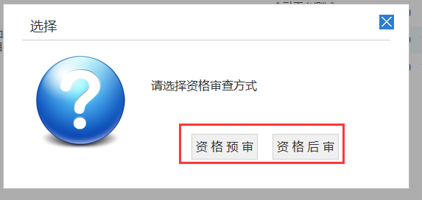

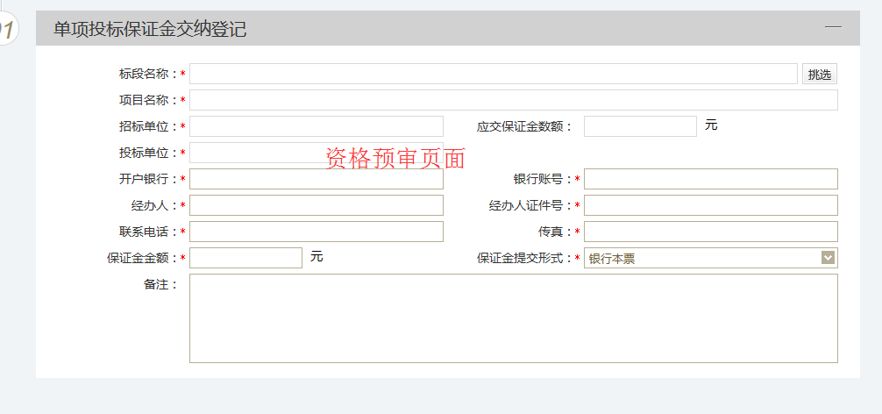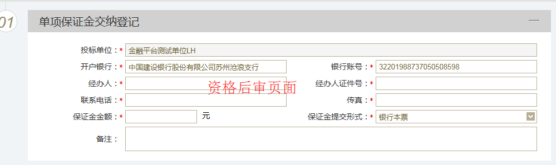

## 单项保证金退还登记

**功能说明：**对已经进行中标候选人公示的项目，进行保证金的退还登记。

**操作步骤：**

1. 点击“新增退还登记”菜单，选择已经缴纳过保证金的标段，提交审核。如下图：

